
臺北市大安高工100學年度第2學期
學校日親職講座活動照片
時 間：101年03月10日(六) 13：30～15：30
講 題：「教出受挫力強的孩子」
講 者：江偉君小姐
地 點：活動中心2樓演講廳
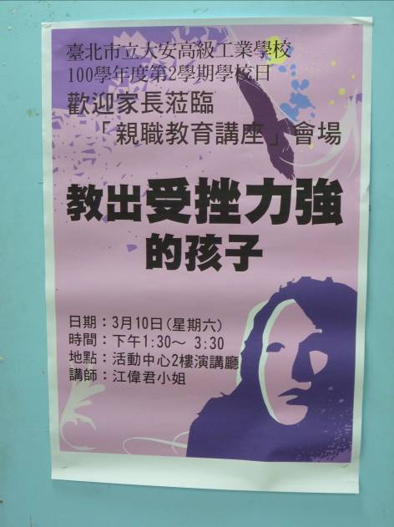 | 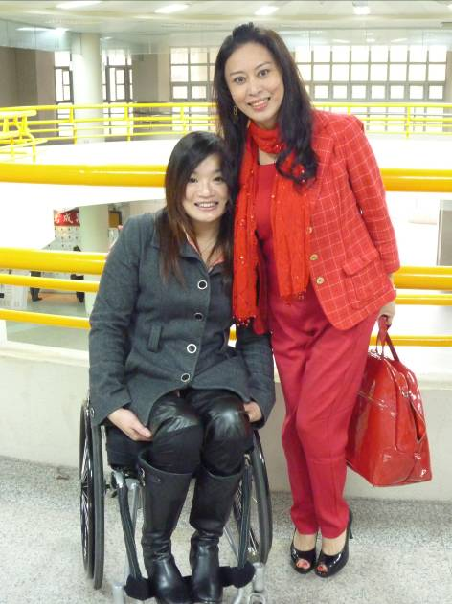
活動海報 | 講師與家長會長合照，留下美麗倩影
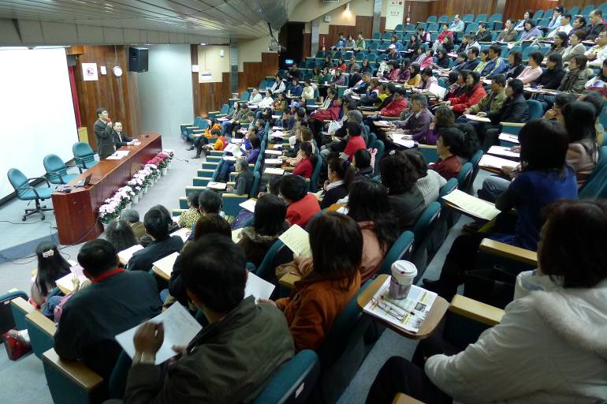 | 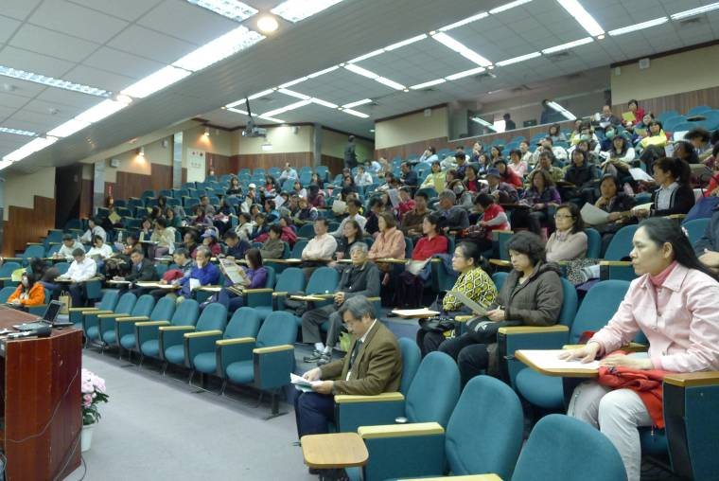
校長介紹講師 | 大家專心的聽著

